# Atitit 类式继承和原型链继承

类式继承：在子类型构造函数的内部调用父类的构造函数

原型继承：子类通过prototype将所有在父类中通过prototype添加的属性和方法都追加到Child，从而实现了继承

优缺点： 类式继承在运行时，无法修改或者添加新的方法，而原型继承是可以通过改变原型链接而对子类进行修改的，类式继承不支持多重继承，而对于原型继承来说，只需要写好extend对对象进行进一步的扩展就可以。

---------------------

动态语言基本上全是用原型链的，不只是js，例如ruby,groovy,python应该也是吧我不太清楚。原型链就可以搞什么运行时查询啊，动态生成类，方法重定向。好处就是灵活性强，还可以搞什么元编程之类花里胡哨的东西，缺点就是编译时检查不够呗。

顺便如果想了解动态语言的强大就去看看《ruby元编程》这本书吧。 静态语言就不多说了，你这个问题其实和静态语言和动态语言的区别差不多。

ps:我见过一个as3是同时用类继承和原型链的

e的区别。  
&lt;img src="https://pic4.zhimg.com/4f6486ad56da641301a40ae8f98a095b_b.jpg" data-rawwidth="875" data-rawheight="270" class="origin_image zh-lightbox-thumb" width="875" data-original="https://pic4.zhimg.com/4f6486ad56da641301a40ae8f98a095b_r.jpg"&gt;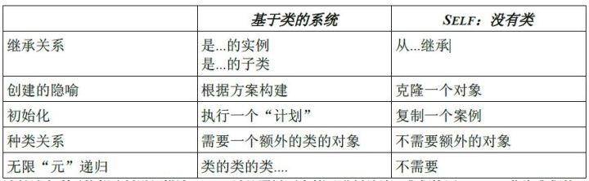

作者：盼盼  
链接：https://www.zhihu.com/question/36921755/answer/121895213  
来源：知乎  
著作权归作者所有。商业转载请联系作者获得授权，非商业转载请注明出处。